План-конспект занятия
педагога дополнительного образования
Плахуты Марины Васильевны
Программа - «Школа туризма».
Группа - 01-11
Дата проведения: - 30.12.2022.
Время проведения: 13.45-1515
Тема: Изучение на местности изображения местных предметов. Топографические диктанты.
Цель: создать условия для развития интереса к спортивному туризму, регулярным спортивным занятиям, здоровому образу жизни, изучение основных приемов чтения карты и ориентирования на местности.
Рекомендуемая информация и упражнения
Правила ТБ для учащихся
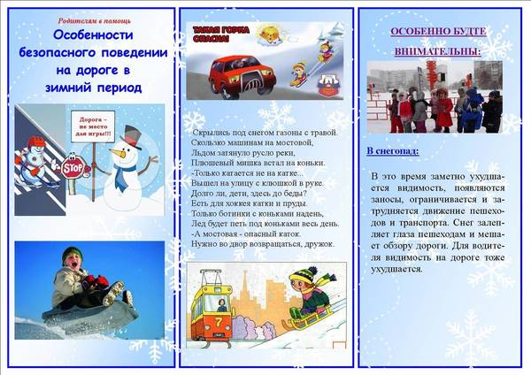

. 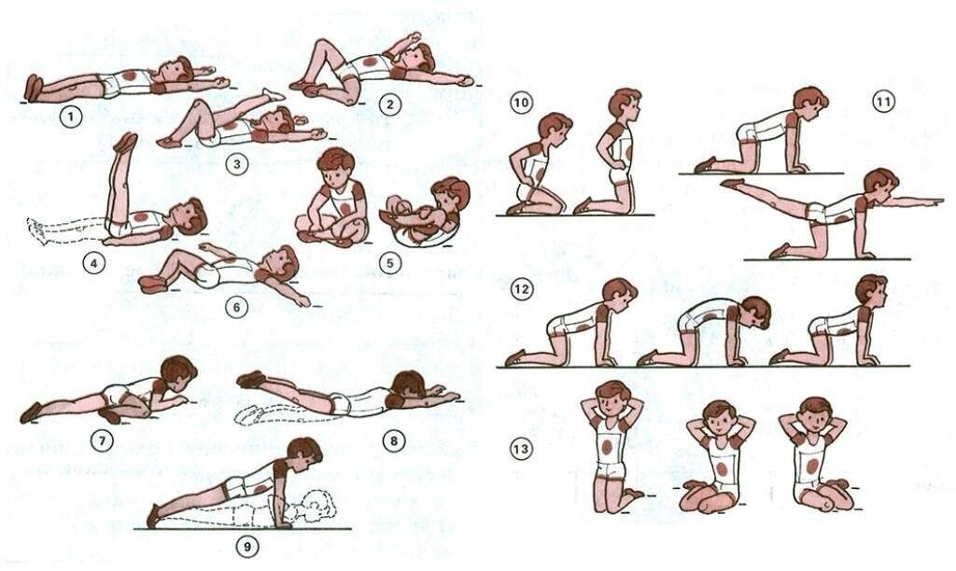
Топографический диктант «Условные знаки на плане местности». Замените слова топографическими знаками.
«Экспедиция продолжала свой путь по тропинке через болото. Влажный воздух, насыщенный гнилостными испарениями затруднял дыхание. Но вот под ногами возникла твёрдая почва и болото сменилось широколиственным лесом. Вскоре, пробираясь через густые заросли кустарника, путники совсем выбились из сил. Посовещавшись, решили сделать привал на высоком берегу ручья. Передохнув, переправились через ручей вброд и продолжили путь по узкой лесной тропинке».
По Н. Андрееву «Северная экспедиция».
.

Домашнее задание: в тексте заменить слова условными знаками.

